FR.IA.02. TUGAS PRAKTIK DEMONSTRASI
Skema Sertifikasi (KKNI/Okupasi/Klaster) | Judul | : | Programmer
 | Nomor | : | SKM/0317/00010/2/2019/22
TUK |  | : | Sewaktu/Tempat Kerja/Mandiri*
Nama Asesor |  | : | Anop Sudiatmika
Nama Asesi |  | : | I Made Wiryabuana Febrio Mahayana
Tanggal |  | : | 10 – 03 - 2026

Lengkapi dengan sreenshot dan penjelasnya
Link github : https://github.com/Riowiryabuana/lsp.github.io
a. Program yang dibuat harus sesuai dengan rancangan (Data Flow Diagram/Use Case) yang dibuat
Jawaban :
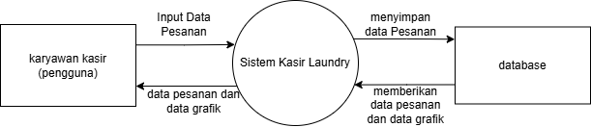
DFD lvl 0:

Tampilan web:
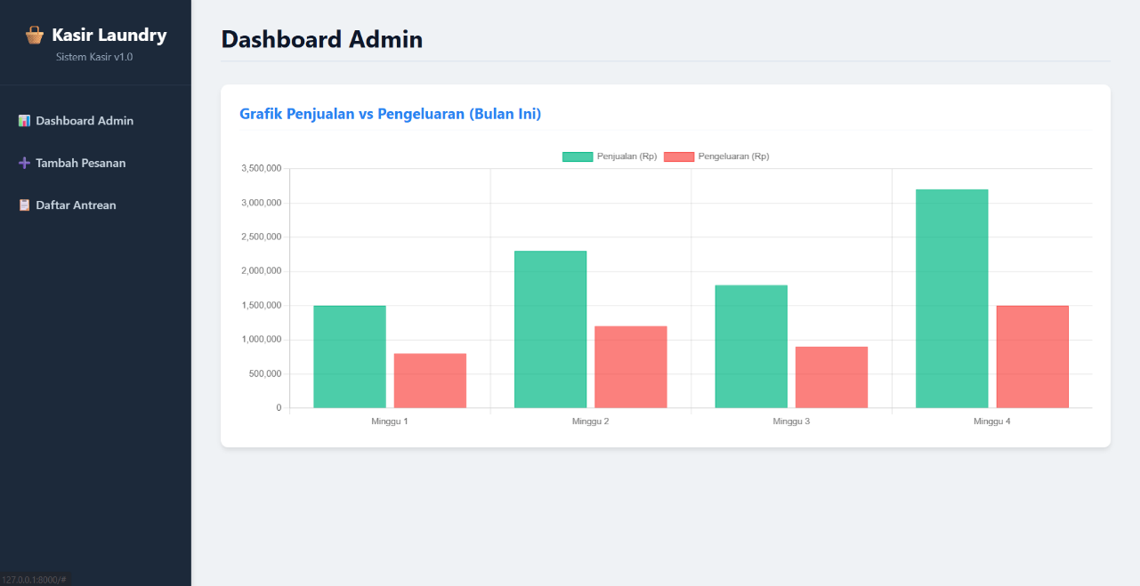
- Dashboard Admin
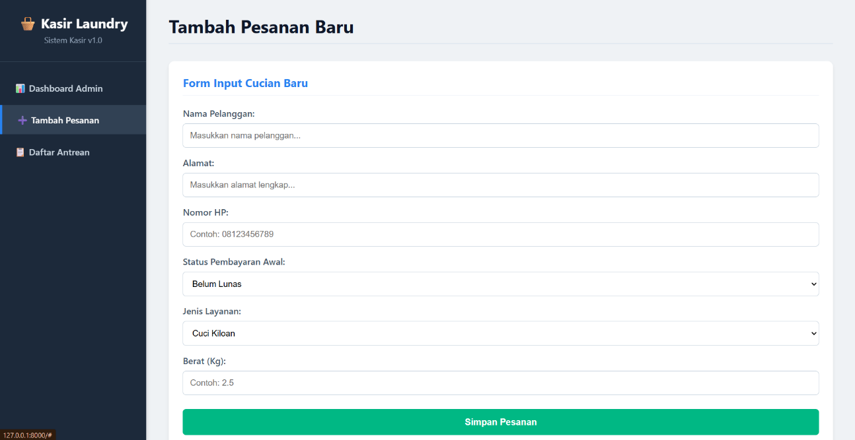
- Tambah Pesanan Baru

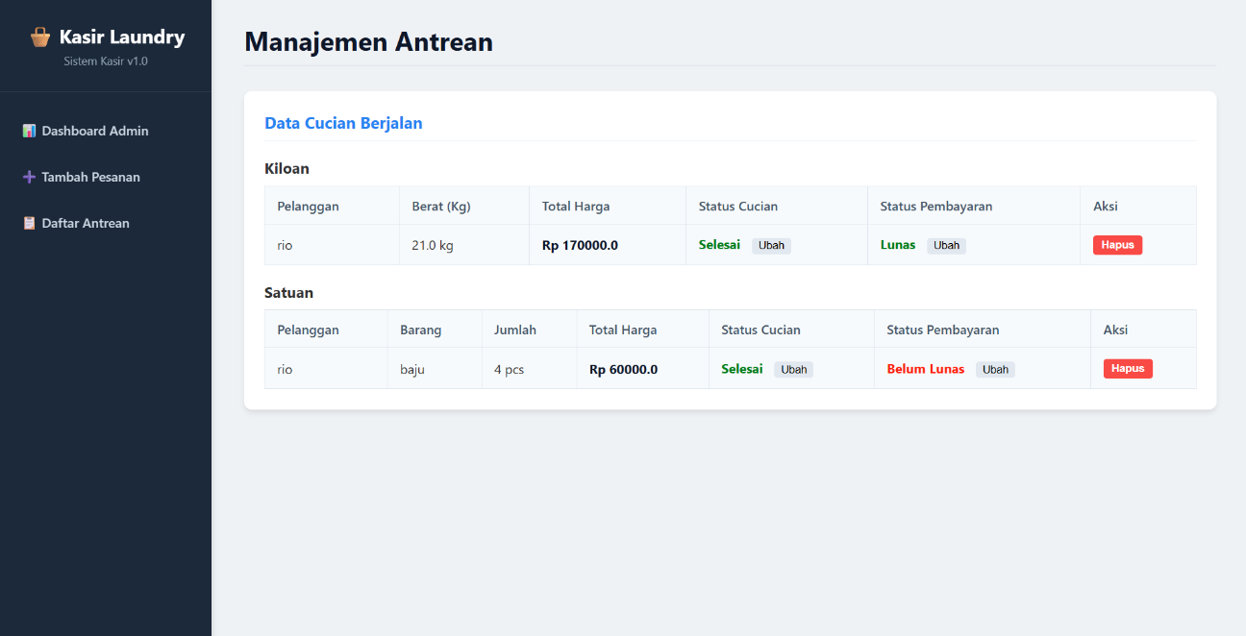
- Manajemen Antrean
Program Sistem Kasir Laundry yang dibuat telah sesuai dengan rancangan sistem. Berdasarkan rancangan tersebut pengguna dapat melakukan input transaksi cucian dengan data lengkap, melakukan aksi pembaruan status dan penghapusan data, serta melihat laporan berupa tabel antrean dan diagram keuangan. Seluruh proses tersebut telah diimplementasikan dalam program yang terhubung langsung dengan database.

b. Menerapkan coding guidlines sesuai dengan bahasa pemrograman yang digunakan
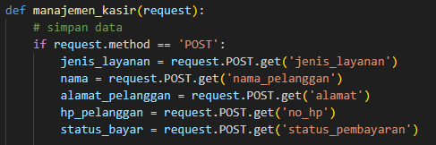
Jawaban :
Program menerapkan coding guidelines standar Python dengan penggunaan nama variabel yang jelas, menggunakan format snake_case, dan sangat mudah dipahami seperti nama_pelanggan, alamat_pelanggan, dan status_bayar.

c. Program yang dibuat mempunyai interface input dan ouput(tampilan) ke pengguna
Jawaban :
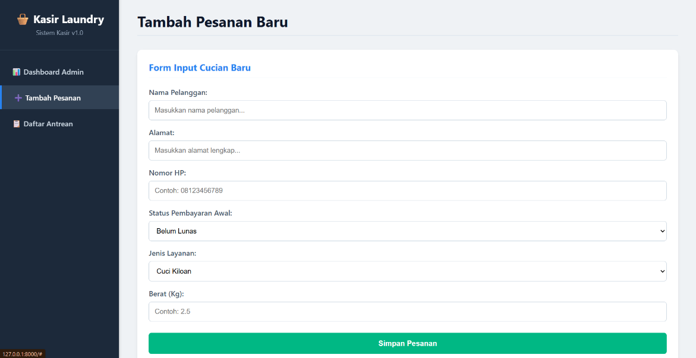
- Tambah Pesanan Baru
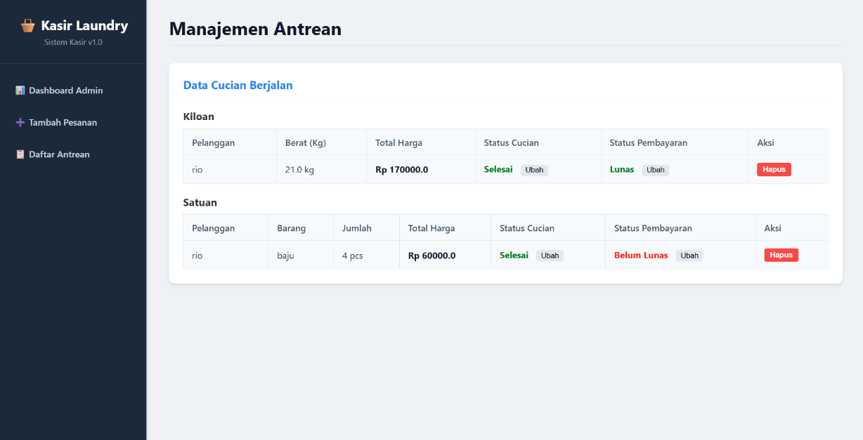
- Manajemen Antrean
Program memiliki antarmuka input berupa form transaksi yang digunakan untuk memasukkan data pesanan pelanggan. Selain itu program juga menampilkan output berupa tabel antrean transaksi dengan tombol aksi.

d. Program yang dibuat harus menerapkan tipe data yang sesuai, mengikuti sytax Bahasa
pemrograman yang digunakan, dan mempunyai sturutur control percabangan
(if..then..else) dan pengulangan (do while....for...dll)
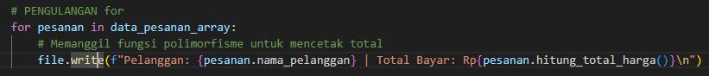
Jawaban :
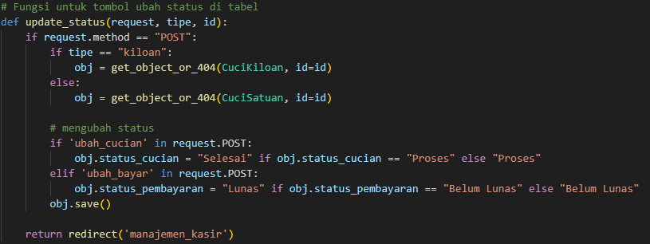
Loop digunakan untuk membongkar dan menampilkan seluruh data transaksi cucian dari basis data ke layar antarmuka pengguna.

e. Program yang dibuat harus menerapkan penggunaan prosedur, fungsi, atau method
Jawaban :
Method kalkulasi di dalam Class Model:
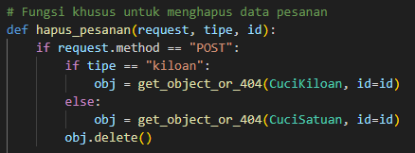
Fungsi Controller:
JavaScript function:
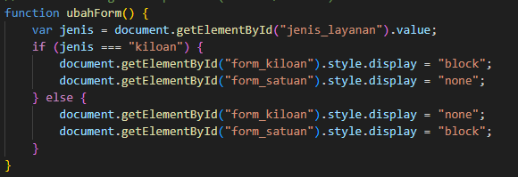
Program menggunakan beberapa fungsi dan method seperti method hitung_total_harga() untuk melakukan operasi matematika dari database. Selain itu terdapat fungsi controller untuk memanipulasi data seperti hapus_pesanan(), serta fungsi ubahForm() pada JavaScript untuk mengatur logika tampilan form input.

f. Program yang dibuat harus menggunaan Array
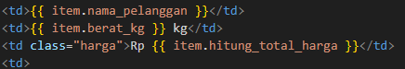
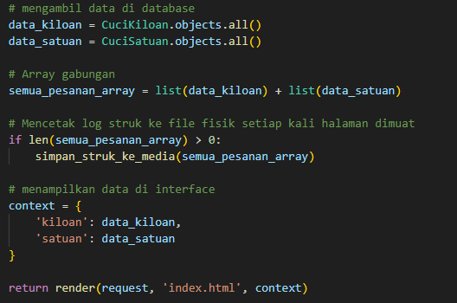
Jawaban :
Program menggunakan Array dari fungsi objects.all() untuk mengambil sekumpulan data dari database. Data array tersebut kemudian dikirim dan diakses menggunakan indeks properti seperti item.nama_pelanggan dan item.status_pembayaran untuk ditampilkan pada tabel transaksi.

g. Program yang dibuat harus mempunyai fasilitas untuk menyimpan dan membaca data
di media penyimpan
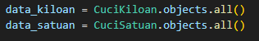
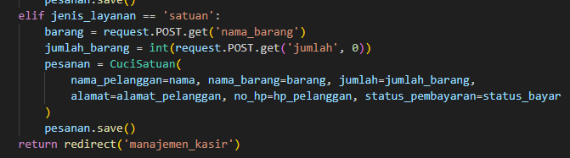
Jawaban :

Program memiliki fasilitas penyimpanan data secara permanen menggunakan database (ORM Django). Data pesanan baru yang dimasukkan pengguna akan disimpan ke media penyimpanan menggunakan perintah .save(). Data yang tersimpan kemudian dibaca kembali menggunakan perintah .objects.all().

h. Program harus menerapkan hak akses tipe data dengan benar, mempunyai properties,
menerapkan inheritance, polymorpy, overloading, dan interface.
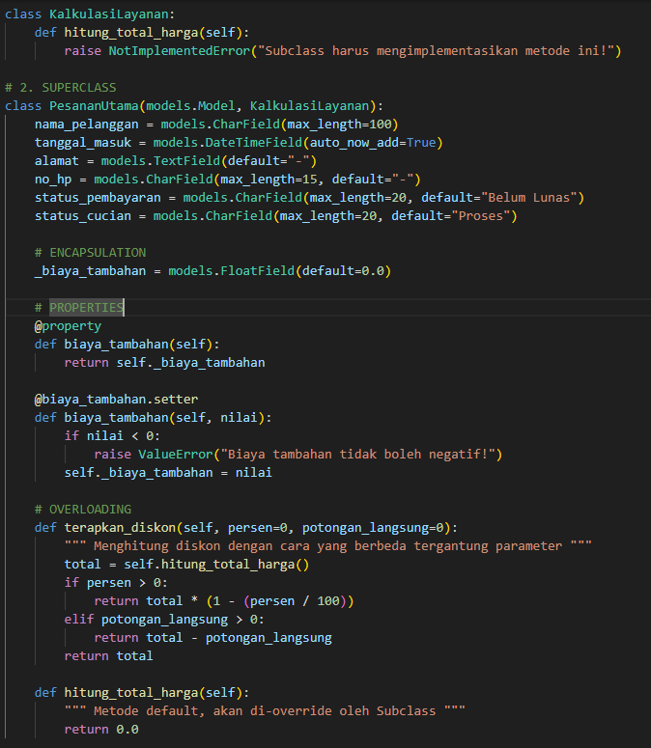
Jawaban :
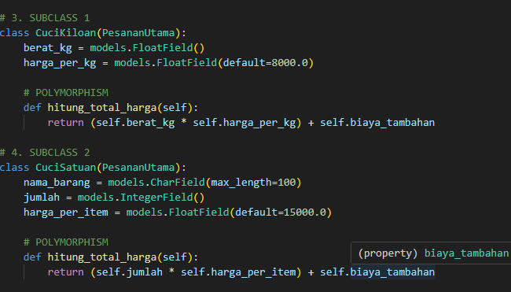
Program menerapkan konsep OOP secara utuh. PesananUtama bertindak sebagai parent class yang memiliki properties (nama_pelanggan, alamat). CuciKiloan menerapkan konsep inheritance (pewarisan sifat dari induk), serta polymorphism dengan melakukan override pada method hitung_total_harga() yang standarnya diwajibkan oleh interface KalkulasiLayanan.

i. Program yang dibuat harus terdiri dari 2 atau lebih namespace atau package
Jawaban :
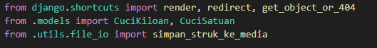
Program dibangun menggunakan integrasi multi-modul. Kode memanggil package eksternal bawaan dari framework Django (seperti django.shortcuts), dan juga menggabungkannya dengan namespace lokal dari modul aplikasi itu sendiri (seperti dari folder .models dan .utils).

j. Program yang dibuat harus menggunakan atau menanfaatkan eksternal library yang
sudah ada dan tersedia
Jawaban :
Program memanfaatkan external library berupa Chart.js yang diimpor melalui server CDN. Library ini dimanfaatkan secara khusus untuk merender dan mengubah data deret angka menjadi visualisasi diagram batang yang interaktif pada halaman Dashboard admin.

k. Program harus menggunakan basis data
Jawaban :
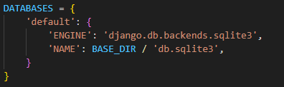
Program telah dikonfigurasi secara penuh untuk menggunakan basis data relasiona. Mesin database yang digunakan adalah SQLite3 bawaan Python yang mengelola dan menyatukan seluruh tabel data operasional kasir (seperti data pesanan kiloan, satuan, status, dan riwayat alamat) ke dalam file tunggal db.sqlite3.

l. Program harus didokumentasikan dengan baik dengan standard atau guidelines
dokumentasi sesuai dengan bahasa pemrograman yang digunakan
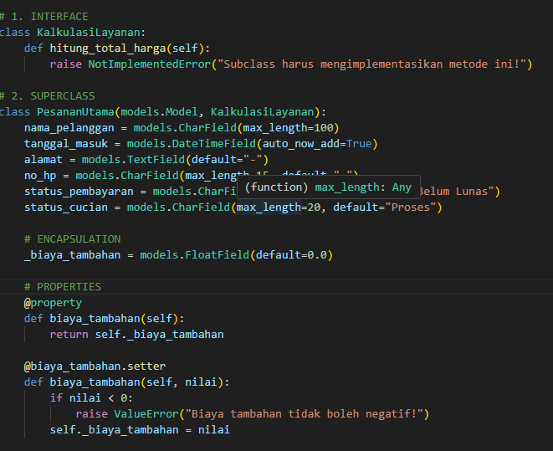
Jawaban :
Program telah didokumentasikan dengan baik dan terstruktur mengikuti panduan standar penulisan kode Python. Kode dilengkapi dengan komentar sebaris (#) yang difungsikan sebagai penanda blok arsitektur program, seperti blok # 1. INTERFACE, # 2. SUPERCLASS, # ENCAPSULATION, dan # PROPERTIES.

